***Реши примеры и запиши ответы***

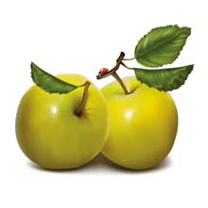+=

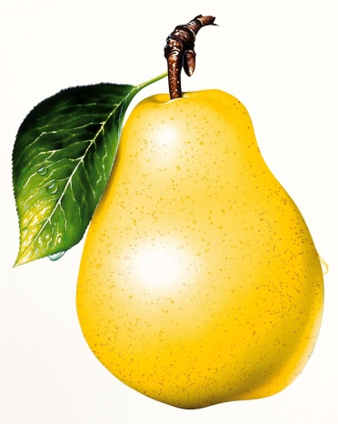+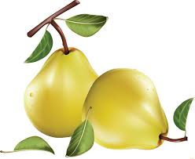=

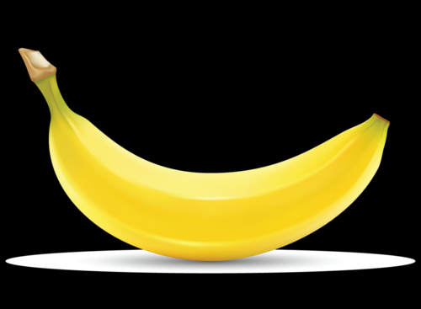+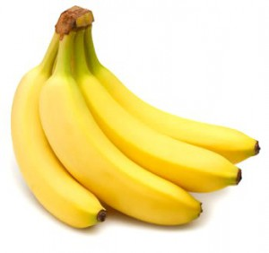=

***Сосчитай героев и обведи в кружок правильный ответ.***

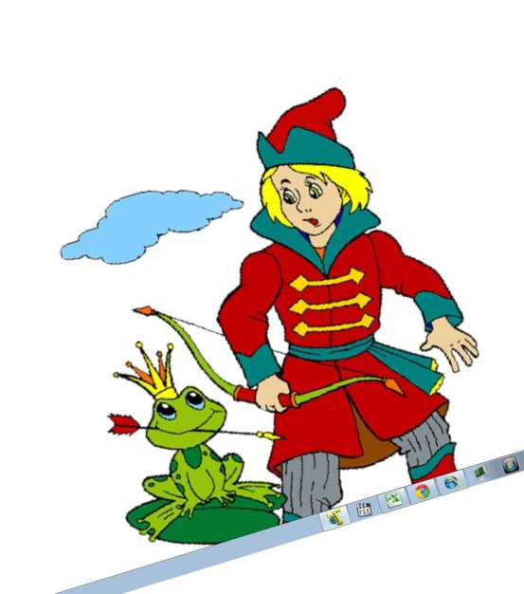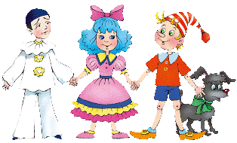

**1 2 3 4 5 6 7 8 9 1 2 3 4 5 6 7 8 9**

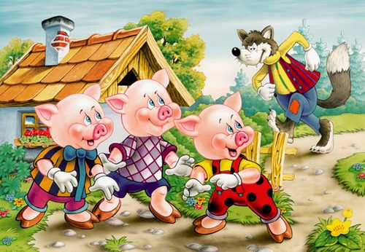 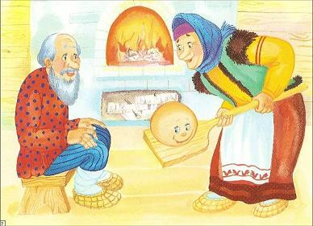

**1 2 3 4 5 6 7 8 9 1 2 3 4 5 6 7 8 9**

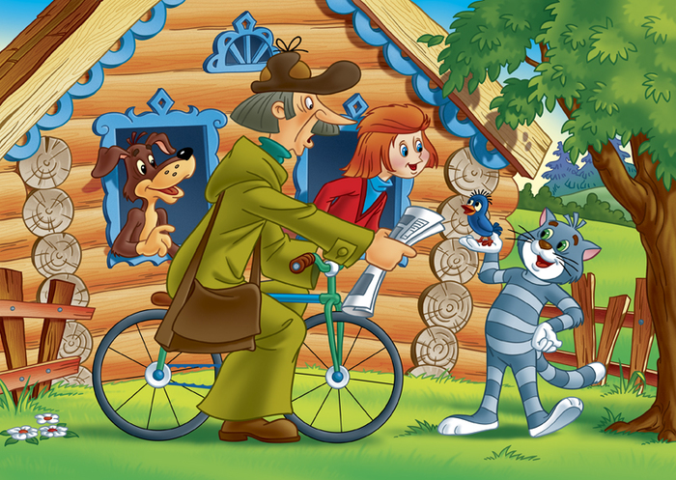

**1 2 3 4 5 6 7 8 9 1 2 3 4 5 6 7 8 9**

**Кроссворд**

|  |  |  |  |  |
| --- | --- | --- | --- | --- |
| http://drredpen.ru/wp-content/uploads/2013/04/Psihologiya-geometricheskih-figur-e%60lips.gif | **о** | **в** | **а** | **л** |
| http://stocklive.ru/wp-content/uploads/2011/11/Untitled-1.jpg | **к** | **р** | **у** | **г** |
| http://site-for-girls.ru/wp-content/uploads/2012/03/1-kvadrat.jpg | **к** | **в** | **а** | **д** | **р** | **а** | **т** |
| http://s1.iconbird.com/ico/2013/6/364/w256h2561372348496triangle256.png | **т** | **р** | **е** | **у** | **г** | **о** | **л** | **ь** | **н** | **и** | **к** |
| http://www.lamarm.ru/uploads/content/games/7/polygon.png | **п** | **я** | **т** | **и** | **у** | **г** | **о** | **л** | **ь** | **н** | **и** | **к** |

**Кроссворд**

|  |  |  |  |  |
| --- | --- | --- | --- | --- |
| http://drredpen.ru/wp-content/uploads/2013/04/Psihologiya-geometricheskih-figur-e%60lips.gif |  |  |  |  |
| http://stocklive.ru/wp-content/uploads/2011/11/Untitled-1.jpg |  |  |  |  |
| http://site-for-girls.ru/wp-content/uploads/2012/03/1-kvadrat.jpg |  |  |  |  |  |  |  |
| http://s1.iconbird.com/ico/2013/6/364/w256h2561372348496triangle256.png |  |  |  |  |  |  |  |  |  |  |  |
| http://www.lamarm.ru/uploads/content/games/7/polygon.png |  |  |  |  |  |  |  |  |  |  |  |  |

**Кроссворд**

**По вертикали:**

3.Сколько животных встретил на своем пути колобок?

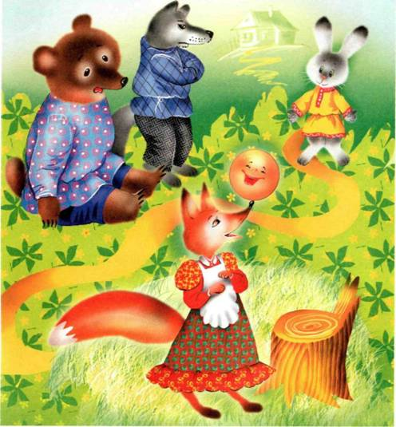

1. Сколько животных живут в теремке?

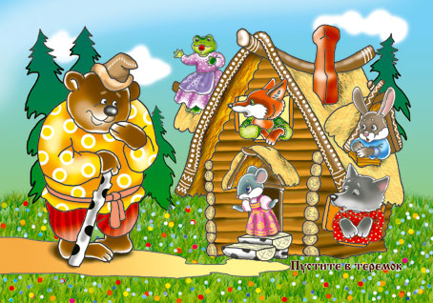

**По горизонтали:**

1. Сколько козлят было сказке «Волк и … козлят»?

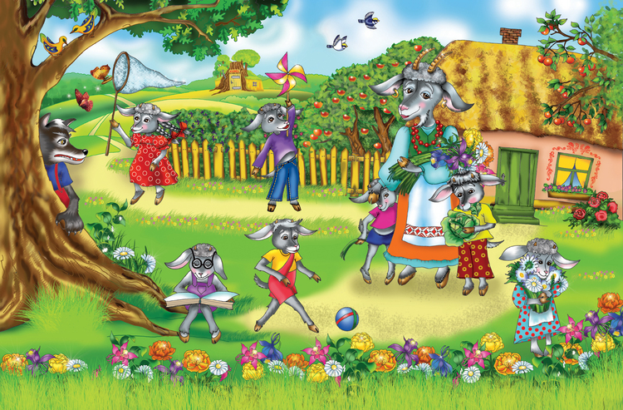

1. Сколько в сказке было поросят?

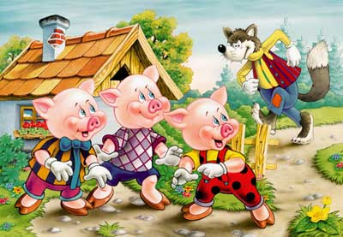

1. Сколько с Белоснежкой жило гномов?

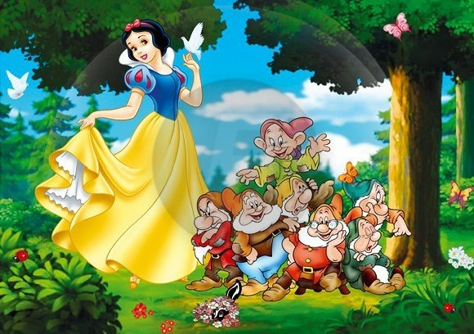

1. Сколько лепестков у цветика семицветика?



1. Сколько медведей было в сказке, у которых Машенька побывала в гостях?

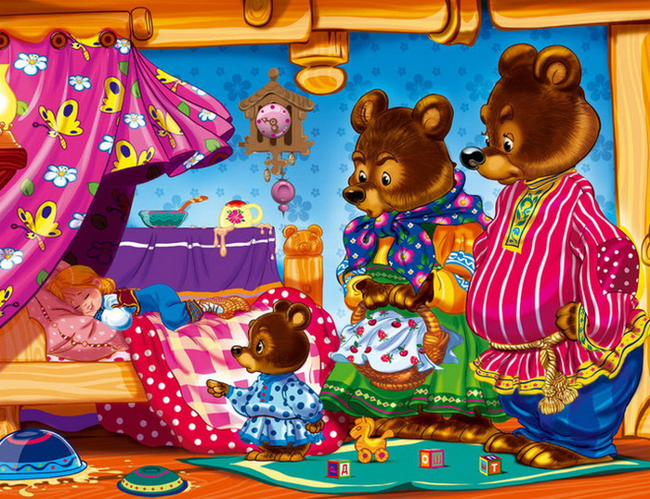

|  |  |  |
| --- | --- | --- |
| 4 | | |
| 5 | | |  | | |  | | | |  |
|  | | |
| 3 | |  | | | 2 | | |  | | |  |
| 1 |  |  | | | | |  | | | |
|  |
|  |
| 7 |  |  | |
| 6 |  | |  | | |  | | | |

**Ответы:**

**По вертикали:** 3. Четыре. 4. Шесть.

**По горизонтали:** 1. Семь. 2. Тир. 5. Семь. 6. Семь. 7. Три.